รายละเอียดในการตรวจสอบลักษณะของพันธุ์พืชที่ขอจดทะเบียนเป็นพันธุ์พืชใหม่
ตามชนิดพืชที่ได้ประกาศให้เป็นพันธุ์พืชใหม่ที่จะได้รับการคุ้มครอง
ตามมาตรา 14 แห่งพระราชบัญญัติคุ้มครองพันธุ์พืช พ.ศ. 2542

ชนิดพืช
มะนาวไทย
(Citrus aurantifolia (Christm.) Swingleและลูกผสม)

- การตรวจสอบข้อมูลขั้นพื้นฐาน การปลูกเพื่อตรวจสอบและการคัดเลือกพันธุ์ที่จะใช้ปลูกเปรียบเทียบ
1.1 การตรวจสอบข้อมูลขั้นพื้นฐาน
การตรวจสอบข้อมูลขั้นพื้นฐาน โดยใช้ลักษณะที่ระบุไว้ในแบบบันทึกลักษณะประจำพันธุ์ที่จะตรวจสอบมาจำแนกความแตกต่างของพันธุ์ที่ขอจดทะเบียน โดยเปรียบเทียบกับข้อมูลที่มีอยู่ในฐานข้อมูลเพื่อหาพันธุ์ที่มีลักษณะใกล้เคียงกันนำมาปลูกเปรียบเทียบในแปลงทดสอบ
1.2 การปลูกเพื่อตรวจสอบ
1.2.1 การวางแผนการปลูกทดสอบ ให้ปลูกพันธุ์ที่ขอจดทะเบียนและพันธุ์เปรียบเทียบในบริเวณพื้นที่เดียวกัน รวมทั้งให้มีวิธีการปลูกและการจัดการในสภาพเดียวกัน โดยให้มีการกระจายตัวของพันธุ์ที่ขอจดทะเบียนและพันธุ์เปรียบเทียบอย่างสม่ำเสมอ โดยใช้วิธีการสุ่มพันธุ์ ที่ขอจดทะเบียนและพันธุ์เปรียบเทียบปลูกลงในแปลงปลูกโดยกำหนดให้หนึ่งแถวปลูกมีครบทุกพันธุ์ที่ใช้ในการปลูกเปรียบเทียบ โดยใช้ระยะปลูกระหว่างต้นและระยะระหว่างแถวไม่น้อยกว่า 4 เมตร จำนวนต้นที่ปลูกและตรวจสอบได้ไม่น้อยกว่า 5 ต้นต่อพันธุ์
1.2.2 ฤดูปลูก การทำการทดสอบในฤดูปกติ การทดสอบใช้เวลาอย่างน้อย 2 ฤดูกาลให้ผลผลิต แต่ถ้าความแตกต่างความสม่ำเสมอหรือ/และความคงตัวไม่สามารถสังเกตเห็นได้ชัดเจนต้องทดสอบเพิ่มอีก 1 ฤดูกาล ให้ผลผลิต
1.2.3 สถานที่ปลูก ควรทำการทดสอบใน 1 สถานที่ ให้กำหนดตามความเหมาะสม แต่ถ้าลักษณะประจำพันธุ์สำคัญไม่สามารถสังเกตเห็นความแตกต่างได้อาจจะต้องเพิ่มสถานที่ที่ทำการปลูกทดสอบ
1.2.4 การทดสอบเพิ่มเติม หากต้องการทำการทดสอบเพิ่มเติมเพื่อวัตถุประสงค์เฉพาะอื่นๆ ให้สามารถกระทำได้ โดยขึ้นอยู่กับดุลยพินิจของคณะทำงานตรวจสอบภาคสนาม
1.3 การคัดเลือกพันธุ์ที่จะใช้ปลูกเปรียบเทียบ ให้คัดเลือกพันธุ์ทั่วไปที่มีลักษณะใกล้เคียงกับพันธุ์ที่ขอจดทะเบียนมากที่สุดเป็นพันธุ์เปรียบเทียบ โดยพิจารณาจากลักษณะดังต่อไปนี้
1) ลักษณะต้น เช่น ลักษณะการเจริญเติบโต เป็นต้น
2) ลักษณะใบ เช่น ลักษณะใบอ่อน รูปร่างของใบ เป็นต้น
3) ลักษณะผล เช่น รูปทรงของผล ความยาวของผล ความยาวของเส้นผ่านศูนย์กลางผล เป็นต้น
4) อื่นๆ
2. การเก็บข้อมูลเพื่อตรวจสอบความแตกต่าง ความสม่ำเสมอและความคงตัวในลักษณะประจำพันธุ์ และการประเมินผล
2.1 การเก็บข้อมูล
2.1.1 การตรวจสอบและเก็บข้อมูลความแตกต่างระหว่างพันธุ์ ความสม่ำเสมอ และความคงตัวของพันธุ์ ให้ใช้ตามแบบบันทึกลักษณะประจำพันธุ์ที่จะตรวจสอบมะนาวไทย (ตามเอกสารแนบข้อ 4.2)
2.1.2 การเก็บบันทึกข้อมูลเชิงคุณภาพที่ต้องประเมินด้วยประสาทสัมผัส(panel test) เช่น กลิ่น รสชาติ ต้องใช้มาตรฐานเกณฑ์ตัดสินของคณะกรรมการประเมินที่แต่งตั้งโดยพนักงานเจ้าหน้าที่
2.1.3 การตรวจสอบและเก็บข้อมูลในแปลงทดสอบให้กระทำจากต้นที่สมบูรณ์และมีลักษณะตรงตามพันธุ์อย่างน้อย 5 ต้นต่อพันธุ์ เว้นต้นหัวท้ายแปลง โดยดูรายละเอียดการเก็บข้อมูลในแต่ละลักษณะตามรายละเอียดการตรวจสอบและบันทึกลักษณะประจำพันธุ์และภาพแสดงลักษณะบางลักษณะในแบบบันทึก (ตามเอกสารแนบข้อ 4.3)
2.2 การประเมินผล
2.2.1 การประเมินความแตกต่างระหว่างพันธุ์ ในกรณีของลักษณะทางคุณภาพ (qualitative traits) จะต้องสามารถแยกให้เห็นความแตกต่างได้อย่างชัดเจนและในกรณีของลักษณะทางปริมาณ (quantitative traits) ควรจะมีความแตกต่างบนพื้นฐานทางสถิติที่ระดับความเชื่อมั่นร้อยละ 95
2.2.2 การประเมินความสม่ำเสมอและความคงตัวของประชากร ให้พิจารณาจากการกระจายตัวทางพันธุกรรม โดยมีลักษณะอื่นปนอย่างเด่นชัดปรากฎให้เห็นได้ไม่เกินร้อยละ 2 ของประชากรที่ทดสอบ
2.2.3 กรณีใช้ความต้านทานของพืชเป็นลักษณะที่จะบ่งบอกถึงความแตกต่างระหว่างพันธุ์และความคงตัวของประชากร ให้อยู่ในดุลยพินิจของคณะทำงานตรวจสอบภาคสนามที่จะพิจารณาดำเนินการวางแผนการทดสอบเป็นกรณีไป

3. ประมาณการค่าใช้จ่ายและวิธีการชำระค่าใช้จ่ายในการตรวจสอบลักษณะพันธุ์มะนาวไทยที่ขอจดทะเบียนเป็นพันธุ์พืชใหม่
3.1 ประมาณการค่าใช้จ่าย การจดทะเบียนคุ้มครองพันธุ์มะนาวไทย

รายการ | จำนวนเงิน (บาท) ที่ปลูกทดสอบในสถานที่ของ
รายการ | กรมวิชาการเกษตร | ผู้ขอจดทะเบียน
- ค่าจ้างเหมาพื้นที่ / เตรียมดิน  - ค่าจ้างเหมาปลูกดูแลรักษาบันทึกข้อมูลและ  เก็บเกี่ยว (1 คน x 60 วัน x 3 ปี x 200 บาท)  - ค่าตรวจสอบของคณะทำงานตรวจสอบภาคสนาม  5 ครั้ง  - ค่าเบี้ยเลี้ยง (180 บาท x 2 คน x 1 วัน x 5 ครั้ง)  - ค่ายานพาหนะ (1,000 บาท x 2 คน x 5 เที่ยว)  ในกรณีที่ต้องพักค้างคืนให้เพิ่มค่าที่พัก 800 บาท/คืน/คน และค่าเบี้ยเลี้ยงตามจำนวนวันด้วย  - ค่าวัสดุ  - สารกำจัดวัชพืช โรคพืช แมลงศัตรูพืช  - วัสดุการเกษตร  - น้ำมันเชื้อเพลิง  - วัสดุสำนักงาน | 1,000  36,000  1,800  10,000  3,000  2,500  5,000  1,000 | 1,800  10,000
รวม | 60,300 | 11,800

หมายเหตุ ทั้งนี้รายละเอียดค่าใช้จ่ายอาจเปลี่ยนแปลงได้โดยให้เป็นไปตามรายจ่ายจริง
ตรวจสอบ 5 ครั้ง ดังนี้
- ระยะต้นกล้า และเตรียมแปลงปลูกทดสอบ
- ระยะออกดอก (รวม 2 ครั้ง)
- ระยะเก็บเกี่ยว (รวม 2 ครั้ง)

3.2 วิธีการชำระค่าใช้จ่าย ระยะเวลา จำนวนครั้ง และสถานที่ชำระค่าใช้จ่าย เป็นไปตามระเบียบกรมวิชาการเกษตรเกี่ยวกับรายรับรายจ่ายเงินค่าใช้จ่ายในการตรวจสอบพันธุ์พืชที่ขอจดทะเบียนพันธุ์พืชใหม่

4. แบบบันทึกลักษณะประจำพันธุ์ที่จะตรวจสอบโดยอธิบายลักษณะและสัญลักษณ์ที่ใช้ในบันทึก
4.1 ลักษณะและสัญลักษณ์
เพื่อประเมินความแตกต่าง ความสม่ำเสมอ และความคงตัว ใช้ลักษณะและระยะการเจริญเติบโตที่ระบุในแบบบันทึกลักษณะประจำพันธุ์ที่จะตรวจสอบ
ในช่องการบันทึกข้อมูล ให้บันทึกข้อมูลเป็นตัวเลข ตามลักษณะที่ปรากฏในแบบบันทึกลักษณะประจำพันธุ์ที่จะตรวจสอบ
เครื่องหมาย
(*) หมายถึง เป็นสัญลักษณ์ที่ต้องใช้กับทุกสายพันธุ์หรือพันธุ์ในทุกช่วงระยะการเจริญเติบโต และต้องระบุในลักษณะประจำสายพันธุ์หรือพันธุ์ ยกเว้นว่าไม่สามารถจะดำเนินการได้
(+) หมายถึง ดูคำอธิบายและภาพประกอบเพิ่มเติมในข้อ 4.3.2
(ก)-(ซ) หมายถึง ดูรายละเอียดการตรวจสอบและบันทึกลักษณะประจำพันธุ์ข้อ 4.3.1
ค่าทางปริมาณที่เป็นทศนิยม
หากมีค่าน้อยกว่า 0.5 ให้ตัดทิ้ง
หากมีค่ามากกว่า 0.5 ให้ปัดขึ้น
หากมีค่าเท่ากับ 0.5 ให้ปัดขึ้นเมื่อเลขหน้าจุดทศนิยมเป็นเลขคี่
4.2 แบบบันทึกลักษณะประจำพันธุ์ที่จะตรวจสอบ (มะนาวไทย)
(ดูรายละเอียดแนบท้าย)
4.3 คำอธิบายการบันทึกข้อมูลและภาพแสดงลักษณะบางลักษณะในแบบบันทึก (มะนาวไทย)
4.3.1 รายละเอียดการตรวจสอบและบันทึกลักษณะประจำพันธุ์
(ดูรายละเอียดแนบท้าย)
4.3.2 ภาพแสดงลักษณะบางลักษณะในแบบบันทึก
(ดูรายละเอียดแนบท้าย)

  - แบบบันทึกลักษณะประจำพันธุ์ที่จะตรวจสอบ (มะนาวไทย)
ลักษณะ  (Characteristics) |  |  | ตัวอย่างพันธุ์  (Example varieties) | ตัวเลข  (Note)
 | 1. จำนวนชุดโครโมโซม (ploidy)
 |  | ( ) สองชุด (diploid) |  | 2
 |  | ( ) สามชุด (triploid) |  | 3
 |  | ( ) สี่ชุด (tetraploid) |  | 4
(*) | 2. ลักษณะการเจริญเติบโต (tree : growth habit)
(+) |  | ( ) ตั้งตรง (upright) |  | 1
 |  | ( ) แผ่ออก (spreading) |  | 2
 |  | ( ) ลู่ลง (drooping) |  | 3
 | 3. การมีหนามบนกิ่ง (branch : presence of spines)
 |  | ( ) ไม่มีหนาม (absent ) |  | 1
 |  | ( ) มีหนาม (present) |  | 9
 | 4. ความหนาแน่นของหนามบนกิ่ง (branch : density of spines)
 |  | ( ) มีประปราย (sparse) |  | 1
 |  | ( ) ปานกลาง (intermediate) |  | 2
 |  | ( ) หนาแน่น (dense) |  | 3
 | 5. ความยาวของหนามบนกิ่ง (branch : length of spines)
 |  | ระบุ ..............................มิลลิเมตร
(*)  (ก) | 6. การมีแอนโทไซยานินที่ใบอ่อน (young leaf : presence of anthocyanin coloration)
 |  | ( ) ไม่มี (absent) |  | 1
 |  | ( ) มี (present) |  | 9
(ก) | 7. ความเข้มของแอนโทไซยานินที่ใบอ่อน (young leaf : intensity of anthocyanin coloration)
 |  | ( ) น้อย (weak) |  | 3
 |  | ( ) ปานกลาง (medium) |  | 5
 |  | ( ) มาก (strong) |  | 7
(*) ลักษณะที่ควรใช้กับทุกพันธุ์ในทุกช่วงระยะเวลาปลูกที่จะตรวจสอบ
(+) ดูคำอธิบายเพิ่มเติมในข้อที่ 4.3
(ก)-(ซ) ดูรายละเอียดการตรวจสอบและบันทึกลักษณะประจำพันธุ์ข้อ 4.3.1
ลักษณะ  (Characteristics) |  |  | ตัวอย่างพันธุ์  (Example varieties) | ตัวเลข  (Note)
(ก) | 8. สีเขียวของใบอ่อน (young leaf blade : color)
 |  | ( ) เขียวอ่อนออกสีเหลือง (light green with bronze tinge) |  | 1
 |  | ( ) เขียวอ่อน (pale green) |  | 2
 |  | ( ) สีอิฐแดงอ่อน (light brick red) |  | 3
 |  | ( ) น้ำตาลอมแดง (reddish brown) |  | 4
 |  | ( ) อื่น ๆ (other) ระบุ......................... |  | 5
(+) | 9. ความยาวของแผ่นใบ (leaf blade : length)
(ข) |  | ระบุ......................................เซนติเมตร
(+) | 10. ความกว้างของแผ่นใบ ( leaf blade : width)
(ข) |  | ระบุ......................................เซนติเมตร
(*) | 11. รูปร่างของใบ (leaf blade : shape)
(+) |  | ( ) รูปรี (elliptic) |  | 1
(ข) |  | ( ) รูปไข่ (ovate) |  | 2
 |  | ( ) รูปไข่กลับ (obovate) |  | 3
 |  | ( ) รูปใบหอก (lanceolate) |  | 4
 |  | ( ) รูปกลม (orbicular) |  | 5
 |  | ( ) อื่น ๆ (other) ระบุ......................... |  | 6
(ข) | 12. รูปร่างของใบเมื่อตัดตามขวาง (leaf blade : shape in cross section)
 |  | ( ) ตรงหรือโค้งเล็กน้อย (straight or weakly concave) 1 |  | 1
 |  | ( ) โค้งปานกลาง (intermediate) |  | 2
 |  | ( ) โค้งมาก (strongly concave) |  | 3
(ข) | 13. การบิดงอของแผ่นใบ (leaf blade twisting)
 |  | ( ) ไม่บิดหรือบิดน้อย (absent or weak) |  | 1
 |  | ( ) บิดปานกลาง(intermediate) |  | 2
 |  | ( ) บิดมาก (strong) |  | 3
(ข) | 14. ลักษณะสีเขียวบนแผ่นใบ (leaf blade : green color)
 |  | ( ) อ่อน (light) |  | 3
 |  | ( ) ปานกลาง (medium) |  | 5
 |  | ( ) เข้ม (dark) |  | 7
(*) ลักษณะที่ควรใช้กับทุกพันธุ์ในทุกช่วงระยะเวลาปลูกที่จะตรวจสอบ
(+) ดูคำอธิบายเพิ่มเติมในข้อที่ 4.3
(ก)-(ซ) ดูรายละเอียดการตรวจสอบและบันทึกลักษณะประจำพันธุ์ข้อ 4.3.1
ลักษณะ  (Characteristics) |  |  | ตัวอย่างพันธุ์  (Example varieties) | ตัวเลข  (Note)
(ข) | 15. การเป็นคลื่นของขอบใบ (leaf blade : undulation of margin)
 |  | ( ) ไม่เป็นคลื่น (entire ) |  | 1
 |  | ( ) เป็นคลื่น (undulate) |  | 9
(ข) | 16. ลักษณะการเป็นคลื่นบริเวณขอบใบ (leaf blade : undulation of margin)
 |  | ( ) เป็นคลื่นเล็กน้อย (weak) |  | 3
 |  | ( ) เป็นคลื่นปานกลาง (intermediate) |  | 5
 |  | ( ) เป็นคลื่นมาก (strong) |  | 7
(+) | 17. รอยเว้าของขอบใบ (leaf blade : incisions of margin)
(ข) |  | ( ) เรียบ (entire) |  | 1
 |  | ( ) หยักมน (crenate) |  | 2
 |  | ( ) หยักซี่ฟัน (dentate) |  | 3
 |  | ( ) เป็นคลื่น (wavy) |  | 4
 |  | ( ) อื่น ๆ (other) ระบุ......................... |  | 5
(+) | 18. รูปร่างของปลายใบ (leaf blade : shape of apex)
(ข) |  | ( ) เรียวแหลม (acuminate) |  | 1
 |  | ( ) แหลม (acute) |  | 2
 |  | ( ) มน (obtuse) |  | 3
 |  | ( ) กลม (rounded) |  | 4
 |  | ( ) อื่น ๆ (other) ระบุ......................... |  | 5
(+) | 19. การเว้าบริเวณปลายใบ (leaf blade : emargination at tip)
(ข) |  | ( ) ไม่มี (absent) |  | 1
 |  | ( ) มี (present) |  | 9
(ข) | 20. การมีก้านใบ (petiole : presence)
 |  | ( ) ไม่มี (absent) |  | 1
 |  | ( ) มี (present) |  | 9
(ข) | 21. ความยาวก้านใบ (petiole : length)
 |  | ระบุ.......................................มิลลิเมตร
(*) ลักษณะที่ควรใช้กับทุกพันธุ์ในทุกช่วงระยะเวลาปลูกที่จะตรวจสอบ
(+) ดูคำอธิบายเพิ่มเติมในข้อที่ 4.3
(ก)-(ซ) ดูรายละเอียดการตรวจสอบและบันทึกลักษณะประจำพันธุ์ข้อ 4.3.1
ลักษณะ  (Characteristics) |  |  | ตัวอย่างพันธุ์  (Example varieties) | ตัวเลข  (Note)
(ข) | 22. การมีปีกบนก้านใบ (petiole : presence of wings)
 |  | ( ) ไม่มี (absent) |  | 1
 |  | ( ) มี (present) |  | 9
(ข) | 23. ความยาวของปีกใบ (petiole : length of wings)
 |  | ระบุ.......................................เซนติเมตร
(ข) | 24. ความกว้างของปีกใบ (petiole : width of wings)
 |  | ระบุ.......................................เซนติเมตร
(*) | 25. นิสัยการออกดอก (flowering habit)
 |  | ( ) ออกดอก 1 ครั้งต่อปี (flowering once) |  | 1
 |  | ( ) ออกดอกมากกว่า 1 ครั้งต่อปี (flowering more than once) |  | 2
(ค)  (ง) | 26. การมีแอนโทไซยานินของตาดอก (flower bud : presence of anthocyanin coloration)
 |  | ( ) ไม่มี (absent) |  | 1
 |  | ( ) มี (present) |  | 9
(ค) | 27. ความยาวเส้นผ่านศูนย์กลางของวงกลีบเลี้ยง (flower : diameter of calyx)
 |  | ระบุ.......................................มิลลิเมตร
(ค) | 28. ความยาวของกลีบดอก (flower : length of petal)
 |  | ระบุ........................................มิลลิเมตร
(ค) | 29. ความกว้างของกลีบดอก (flower : width of petal)
 |  | ระบุ........................................มิลลิเมตร
 | 30. อัตราส่วนระหว่างความยาวต่อความกว้างของกลีบดอก (flower : ratio length width of petal)
 |  | ระบุ........................................
(ค) | 31. ความยาวของเกสรเพศผู้ (flower : length of stamens)
 |  | ระบุ..........................................มิลลิเมตร
(ค) | 32. การเชื่อมติดกันบริเวณส่วนล่างของก้านเกสรเพศผู้ (flower : basal union of stamens)
 |  | ( ) ไม่เชื่อมติดกัน (absent) |  | 1
 |  | ( ) เชื่อมติดกัน (present) |  | 9
(*) ลักษณะที่ควรใช้กับทุกพันธุ์ในทุกช่วงระยะเวลาปลูกที่จะตรวจสอบ
(+) ดูคำอธิบายเพิ่มเติมในข้อที่ 4.3
(ก)-(ซ) ดูรายละเอียดการตรวจสอบและบันทึกลักษณะประจำพันธุ์ข้อ 4.3.1
ลักษณะ  (Characteristics) |  |  | ตัวอย่างพันธุ์  (Example varieties) | ตัวเลข  (Note)
(ค) | 33. สีของอับเรณู (anther : color)
 |  | ( ) ขาว (white) |  | 1
 |  | ( ) เหลืองอ่อน (light yellow) |  | 2
 |  | ( ) เหลือง (yellow) |  | 3
 |  | ( ) อื่น ๆ (other) ระบุ......................... |  | 4
(ค) | 34. ความยาวของก้านเกสรเพศเมีย (style : length)
 |  | ระบุ...........................................มิลลิเมตร
(*) | 35. สีของดอก (inflorescence color)
(ค) |  | ( ) สีขาว (white) |  | 1
 |  | ( ) สีขาวครีม (creamy white) |  | 2
 |  | ( ) สีชมพู (pink) |  | 3
 |  | ( ) สีม่วง (purple) |  | 4
 |  | ( ) อื่น ๆ (other) ระบุ......................... |  | 5
(ค) | 36. ตำแหน่งที่เกิดช่อดอก (position of inflorescence )
 |  | ( ) ปลายกิ่ง (terminal on branch) |  | 1
 |  | ( ) บริเวณซอกใบบนกิ่ง (axillary on branch) |  | 2
 |  | ( ) ปลายกิ่งและ บริเวณซอกใบบนกิ่ง (terminal and axillary on branch) |  | 3
(ค) | 37. ขนบนช่อดอก (hairiness inflorescence )
 |  | ( ) ไม่มี (absent) |  | 1
 |  | ( ) มีขนอ่อนปกคลุม (pubescent) |  | 9
(จ) | 38. การติดผลบนช่อผล (influctescence : clustering of fruits)
 |  | ( ) ผลเดี่ยว (simple fruit) |  | 1
 |  | ( ) ติดผลเป็นกลุ่ม (aggregate fruit) |  | 2
(*) | 39. ความยาวของผล (fruit : length)
(+) |  | ระบุ.................................เซนติเมตร
(*) | 40. ความยาวของเส้นผ่านศูนย์กลางผล (fruit : diameter )
(+) |  | ระบุ.................................เซนติเมตร
(*) ลักษณะที่ควรใช้กับทุกพันธุ์ในทุกช่วงระยะเวลาปลูกที่จะตรวจสอบ
(+) ดูคำอธิบายเพิ่มเติมในข้อที่ 4.3
(ก)-(ซ) ดูรายละเอียดการตรวจสอบและบันทึกลักษณะประจำพันธุ์ข้อ 4.3.1
ลักษณะ  (Characteristics) |  |  | ตัวอย่างพันธุ์  (Example varieties) | ตัวเลข  (Note)
(*) | 41. อัตราส่วนความยาวต่อความยาวเส้นผ่านศูนย์กลางของผล (fruit : ratio length/diameter)
 |  | ระบุ..................................
(*) | 42. รูปทรงของผล (fruit : shape)
(+) |  | ( ) ทรงกลม (spheroid) |  | 1
(จ) |  | ( ) ทรงแป้น (oblate) |  | 2
 |  | ( ) ทรงรูปไข่ (ellipsoid) |  | 3
 |  | ( ) ทรงมีจุก (carunculate) |  | 4
 |  | ( ) ทรงไม่มีจุก (non-carunculate) |  | 5
 |  | ( ) อื่น ๆ (other) ระบุ.................... |  | 6
(*) | 43. ตำแหน่งส่วนที่กว้างที่สุดของผล (fruit : position of broadest part)
(จ) |  | ( ) บริเวณใกล้ขั้วผล (towards stalk end) |  | 1
 |  | ( ) บริเวณกลางผล (at middle) |  | 2
 |  | ( ) บริเวณปลายผล (towards distal end) |  | 3
(+)(จ) | 44. รูปร่างบริเวณส่วนบนของผล (fruit :general shape of proximal part )  เงื่อนไข : สังเกตบริเวณส่วนบนของผลโดยไม่รวมส่วนจุก ก้านผลและรอยเว้าที่ขั้วผล
 |  | ( ) แบน (flattened) |  | 1
 |  | ( ) กลมเล็กน้อย (slightly rounded) |  | 2
 |  | ( ) กลม (strongly rounded) |  | 3
 |  | ( ) เรียว (tapered) |  | 4
(*) | 45. การมีจุกบริเวณขั้วผล (fruit : presence of neck)
(+) |  | ( ) ไม่มี (absent) |  | 1
(จ) |  | ( ) มี (present) |  | 9
(จ) | 46. ความยาวของจุกบริเวณขั้วผล (fruit : length of neck)  เงื่อนไข : เฉพาะพันธุ์ที่มีจุก (necked varieties only)
 |  | ระบุ.......................................มิลลิเมตร
(*) ลักษณะที่ควรใช้กับทุกพันธุ์ในทุกช่วงระยะเวลาปลูกที่จะตรวจสอบ
(+) ดูคำอธิบายเพิ่มเติมในข้อที่ 4.3
(ก)-(ซ) ดูรายละเอียดการตรวจสอบและบันทึกลักษณะประจำพันธุ์ข้อ 4.3.1
ลักษณะ  (Characteristics) |  |  | ตัวอย่างพันธุ์  (Example varieties) | ตัวเลข  (Note)
(*)  (+) | 47. รอยเว้าที่บริเวณขั้วผล (fruit : presence of depression at stalk end)  เงื่อนไข : เฉพาะพันธุ์ที่ไม่มีจุก (only varieties without fruit neck)
(จ) |  | ( ) ไม่มี (absent) |  | 1
 |  | ( ) มี (present) |  | 9
(จ) | 48. ความลึกของรอยเว้าที่บริเวณขั้วผล (fruit : depth of depression at stalk end)
 |  | เงื่อนไข : เฉพาะพันธุ์ที่ไม่มีจุก (only varieties with out fruit neck)
 |  | ระบุ........................................มิลลิเมตร
(+) | 49. รูปร่างบริเวณส่วนล่างของผล (fruit : general shape of distal part)
(จ) |  | เงื่อนไข : สังเกตุบริเวณส่วนล่างของผลโดยไม่รวมจุดที่นูนออกมา และรอยเว้าที่บริเวณก้นของผล (excluding nipple bulging of naval and depression at distal end)
 |  | ( ) แบน (flattened) |  | 1
 |  | ( ) กลมเล็กน้อย (slightly rounded) |  | 2
 |  | ( ) กลม (strongly rounded) |  | 3
(*) | 50. การมีจุดนูนที่ก้นผล (fruit : presence of nipple)
(+) |  | ( ) ไม่มีจุดนูน (absent)
(จ) |  | ( ) มีจุดนูน (present)
(จ) | 51. ความชัดเจนของจุดนูนที่ก้นผล (fruit : prominence of nipple)
 |  | ( ) เล็กน้อย (weak) |  | 1
 |  | ( ) ปานกลาง (medium) |  | 2
 |  | ( ) มาก (strong) |  | 3
(จ) | 52. การมีรอยแผลบริเวณก้นของผล (fruit : presence stylar scar)
 |  | ( ) ไม่มี (absent) |  | 1
 |  | ( ) มี (present) |  | 9
(จ) | 53. ลักษณะของรอยแผลบริเวณก้นของผล (fruit : stylar scar)
 |  | ( ) เว้า (pit) |  | 1
 |  | ( ) นูน (prominence) |  | 2
(*) ลักษณะที่ควรใช้กับทุกพันธุ์ในทุกช่วงระยะเวลาปลูกที่จะตรวจสอบ
(+) ดูคำอธิบายเพิ่มเติมในข้อที่ 4.3
(ก)-(ซ) ดูรายละเอียดการตรวจสอบและบันทึกลักษณะประจำพันธุ์ข้อ 4.3.1
ลักษณะ  (Characteristics) |  |  | ตัวอย่างพันธุ์  (Example varieties) | ตัวเลข  (Note)
(จ) | 54. ความคงทนของก้านเกสรเพศเมียที่ติดอยู่กับผล (fruit : persistence of style)
 |  | ( ) ไม่ติด (none) |  | 3
 |  | ( ) ติดบางส่วน (partial) |  | 5
 |  | ( ) ติดทั้งหมด (total) |  | 7
(จ) | 55. ร่องลึกวงกลมที่บริเวณก้นของผล (fruit : presence of radial grooves at distal end)
 |  | ( ) ไม่มี (absent) |  | 1
 |  | ( ) มี (present) |  | 9
(จ) | 56. ความชัดเจนร่องลึกวงกลมที่บริเวณก้นของผล (fruit : expression of radial grooves at distal end)
 |  | ( ) ไม่ชัด (weak) |  | 3
 |  | ( ) ชัด (medium) |  | 5
 |  | ( ) ชัดมาก (strong) |  | 7
(จ) | 57. สีด่างที่ผล (fruit : color variegation)
 |  | ( ) ไม่มี (absent) |  | 1
 |  | ( ) มี (present) |  | 9
(จ) | 58. สีหลักของผิวเปลือก (fruit surface : predominant color)
(ฉ) |  | ( ) เขียว (green) |  | 1
 |  | ( ) เขียวอมเหลือง (yellowish green) |  | 2
 |  | ( ) เหลืองอ่อน (light yellow) |  | 3
 |  | ( ) เหลือง (yellow ) |  | 4
 |  | ( ) เหลืองอมส้ม (orangish yellow) |  | 5
 |  | ( ) อื่น ๆ (other) ระบุ.................... |  | 6
(*) | 59. ความมันวาวของผิวเปลือก (fruit surface : glossiness)
(จ) |  | ( ) ไม่มีความมันวาว (absent) |  | 1
(ฉ) |  | ( ) มีน้อย (weak) |  | 3
 |  | ( ) ปานกลาง (medium) |  | 5
 |  | ( ) มีมาก (strong) |  | 7
(*) ลักษณะที่ควรใช้กับทุกพันธุ์ในทุกช่วงระยะเวลาปลูกที่จะตรวจสอบ
(+) ดูคำอธิบายเพิ่มเติมในข้อที่ 4.3
(ก)-(ซ) ดูรายละเอียดการตรวจสอบและบันทึกลักษณะประจำพันธุ์ข้อ 4.3.1
ลักษณะ  (Characteristics) |  |  | ตัวอย่างพันธุ์  (Example varieties) | ตัวเลข  (Note)
(จ) | 60. ความขรุขระของผิวเปลือก (fruit surface : roughness)
(ฉ) |  | ( ) เรียบ (smooth) |  | 3
 |  | ( ) ปานกลาง (medium) |  | 5
 |  | ( ) ขรุขระ (rough) |  | 7
(จ) | 61. ขนาดของต่อมน้ำมันที่ผิวเปลือก (fruit surface : size of oil glands)
(ฉ) |  | ( ) ส่วนมากมีขนาดเท่ากัน (all more or less the same size) |  | 1
 |  | ( ) มีขนาดเล็กปนอยู่ในขนาดใหญ่ (larger ones interspersed by smaller ones ) |  | 2
(จ) (ฉ) | 62. ความชัดเจนของต่อมน้ำมันขนาดใหญ่ (fruit surface : conspicuousness of larger oil glands)
 |  | ( ) ไม่ชัด (weak) |  | 3
 |  | ( ) ชัด (medium) |  | 5
 |  | ( ) ชัดมาก (strong) |  | 7
(*) | 63. ความหนาของเปลือก (fruit rind : thickness)
(+) |  | ระบุ.................................มิลลิเมตร
(*) | 64. น้ำมันบนผิวเปลือก (fruit rind : oiliness)
(จ) |  | ( ) แห้ง (dry) |  | 3
(ฉ) |  | ( ) ปานกลาง (medium) |  | 5
 |  | ( ) น้ำมันมาก (oily) |  | 7
(*) | 65. สีของเนื้อผลสด (fruit : main color of flesh)
(จ) |  | ( ) เขียวอ่อน (light green) |  | 1
(ช) |  | ( ) เหลืองอ่อน (light yellow) |  | 2
 |  | ( ) เขียวเข้ม (dark green) |  | 3
 |  | ( ) อื่น ๆ (other) ระบุ........................... |  | 4
(ช) | 66. ความยาวเส้นผ่านศูนย์กลางของแกนกลางผล (fruit : diameter of core)
 |  | ระบุ......................................เซนติเมตร
(จ) | 67. จำนวนกลีบผลที่ไม่เจริญ (fruit : presence of rudimentary segments)
 |  | ระบุ......................................กลีบ
(*) ลักษณะที่ควรใช้กับทุกพันธุ์ในทุกช่วงระยะเวลาปลูกที่จะตรวจสอบ
(+) ดูคำอธิบายเพิ่มเติมในข้อที่ 4.3
(ก)-(ซ) ดูรายละเอียดการตรวจสอบและบันทึกลักษณะประจำพันธุ์ข้อ 4.3.1
ลักษณะ  (Characteristics) |  |  | ตัวอย่างพันธุ์  (Example varieties) | ตัวเลข  (Note)
(จ) | 68. จำนวนกลีบผลที่พัฒนา (fruit : numbers of well developed segments)
 |  | ระบุ.......................................กลีบ
(จ) | 69. ความยาวของกุ้ง (fruit : length of juice vesicles)
 |  | ระบุ........................................มิลลิเมตร
(จ) | 70. ความหนาของกุ้ง (fruit : thickness of juice vesicles)
 |  | ระบุ........................................มิลลิเมตร
(จ) | 71. ความเด่นชัดของกุ้ง (fruit : conspicuousness of juice vesicle walls)
(ช) |  | ( ) น้อย (low) |  | 3
 |  | ( ) ปานกลาง (medium) |  | 5
 |  | ( ) สูง (high) |  | 7
(จ) | 72. การยึดติดกันของกุ้ง (fruit : coherence of juice vesicles)
(ช) |  | ( ) น้อย (weak) |  | 3
 |  | ( ) ปานกลาง (medium) |  | 5
 |  | ( ) มาก (strong) |  | 7
(จ) | 73. ความฉ่ำน้ำ( fruit juiciness)
 |  | ( ) ต่ำ (low) |  | 3
 |  | ( ) ปานกลาง (medium) |  | 5
 |  | ( ) สูง (high) |  | 7
(จ) | 74. การมีกลิ่นหอมของน้ำมะนาว (scent)
 |  | ( ) ไม่มีกลิ่นหอม (nonscented) |  | 1
 |  | ( ) มีกลิ่นหอม (scented) |  | 9
(จ) | 75. สีของน้ำมะนาว (fruit juice color)
 |  | ( ) ขาว (white) |  | 1
 |  | ( ) เหลือง (yellow) |  | 2
 |  | ( ) เขียวอ่อน (pale green) |  | 3
 |  | ( ) อื่น ๆ (other) ระบุ...................
 | 76. ปริมาณของแข็งที่ละลายน้ำได้ (fruit : juice total soluble solids)
 |  | ระบุ.......................................
(*) ลักษณะที่ควรใช้กับทุกพันธุ์ในทุกช่วงระยะเวลาปลูกที่จะตรวจสอบ
(+) ดูคำอธิบายเพิ่มเติมในข้อที่ 4.3
(ก)-(ซ) ดูรายละเอียดการตรวจสอบและบันทึกลักษณะประจำพันธุ์ข้อ 4.3.1
ลักษณะ  (Characteristics) |  |  | ตัวอย่างพันธุ์  (Example varieties) | ตัวเลข  (Note)
 | 77. ความเป็นกรดของน้ำ (fruit juice : acidity)
 |  | ระบุ......................................
(จ) | 78. จำนวนเมล็ดต่อผล (fruit : number of seeds)
 |  | เงื่อนไข : กรณีที่ผสมเปิด (open pollination)
 |  | ระบุ......................................เมล็ด
(*) | 79. การมีหลายเอ็มบริโอ (seed : polyembryony)
(ซ) |  | ( ) ไม่มี (absent) |  | 1
 |  | ( ) มี (present) |  | 9
(*) | 80. อายุการเก็บเกี่ยวนับจากวันที่ดอกบานเต็มที่ 50 เปอร์เซ็นต์ (time of maturity of fruit for consumption)
 |  | ระบุ...........................................
(*) | 81. ผลที่เกิดจากดอกที่ไม่ได้รับการผสมพันธุ์ (fruit parthenocarpy)
 |  | ( ) ไม่มี (absent) |  | 1
 |  | ( ) มี (present) |  | 9
 | 82. การผสมตัวเองไม่ติด (plant : self incompatibility)
 |  | ( ) ไม่ได้ (absent) |  | 1
 |  | ( ) ได้ (present) |  | 9
(+) | 83. รูปร่างของเมล็ด (seed : shape)
(ซ) |  | ( ) กระสวย (spindle) |  | 1
 |  | ( ) กึ่งสามเหลี่ยม (semi-triangle) |  | 2
 |  | ( ) รูปไข่ (ovate) |  | 3
 |  | ( ) ทรงกระบอก (cylinder) |  | 4
 |  | ( ) ทรงกลม (round) |  | 5
 |  | ( ) อื่นๆ (other) ระบุ......................... |  | 6
(ซ) | 84. สีของเปลือกเมล็ดชั้นนอก (seed : color of outer seed coat)
 |  | ( ) เขียว (green) |  | 1
 |  | ( ) ขาว (white) |  | 2
 |  | ( ) เหลือง (yellow) |  | 3
(*) ลักษณะที่ควรใช้กับทุกพันธุ์ในทุกช่วงระยะเวลาปลูกที่จะตรวจสอบ
(+) ดูคำอธิบายเพิ่มเติมในข้อที่ 4.3
(ก)-(ซ) ดูรายละเอียดการตรวจสอบและบันทึกลักษณะประจำพันธุ์ข้อ 4.3.1
ลักษณะ  (Characteristics) |  |  | ตัวอย่างพันธุ์  (Example varieties) | ตัวเลข  (Note)
 |  | ( ) ชมพู (pink) |  | 4
 |  | ( ) น้ำตาล (brown) |  | 5
 |  | ( ) อื่นๆ (other) ระบุ......................... |  | 6
(ซ) | 85. สีของเปลือกหุ้มเมล็ดด้านใน (seed : color of inner seed coat)
 |  | ( ) ขาว (white) |  | 1
 |  | ( ) เหลืองอ่อน (light yellow ) |  | 2
 |  | ( ) น้ำตาลอ่อน (light brown) |  | 3
 |  | ( ) น้ำตาล (brown) |  | 4
 |  | ( ) น้ำตาลเข้ม (dark brown) |  | 5
 |  | ( ) แดง (red) |  | 6
 |  | ( ) ม่วง (purple) |  | 7
 |  | ( ) อื่นๆ (other) ระบุ......................... |  | 9

(*) ลักษณะที่ควรใช้กับทุกพันธุ์ในทุกช่วงระยะเวลาปลูกที่จะตรวจสอบ
(+) ดูคำอธิบายเพิ่มเติมในข้อที่ 4.3
(ก)-(ซ) ดูรายละเอียดการตรวจสอบและบันทึกลักษณะประจำพันธุ์ข้อ 4.3.1

4.3 คำอธิบายรายละเอียดการบันทึกข้อมูลและภาพแสดงลักษณะบางลักษณะในแบบบันทึก
(มะนาวไทย)
4.3.1 รายละเอียดการตรวจสอบและบันทึกลักษณะประจำพันธุ์
(ก) ใบอ่อน : ให้เก็บในช่วงที่มีใบอ่อนกำลังพัฒนา ในลักษณะทางปริมาณให้บันทึก 10 ใบต่อต้นจากอย่างน้อย 5 ต้นต่อพันธุ์
(ข) ใบ : ให้เก็บในช่วงที่ใบมีการพัฒนาเต็มที่บันทึกข้อมูลโดยวัดจากใบในตำแหน่งใบที่ 4 หรือ 5 จากปลายยอดในลักษณะทางปริมาณให้บันทึก10ใบต่อต้นจากอย่างน้อย 5 ต้นต่อพันธุ์
(ค) ดอก : ต้องเก็บจากดอกที่เกิดจากตาดอกที่ส่วนปลาย ในช่วงระยะเวลาที่ออกดอกเต็มที่ ในลักษณะทางปริมาณให้บันทึก 10 ดอกต่อต้นจากอย่างน้อย 5 ต้นต่อพันธุ์
(ง) ตาดอก : ต้องเก็บในช่วงที่ส่วนปลายของกลีบดอกปรากฎก่อนที่จะมีการบานของตาดอกในลักษณะทางปริมาณให้บันทึก 10 ดอกต่อต้นจากอย่างน้อย 5 ต้นต่อพันธุ์
(จ) ผล : ต้องทำในระยะที่ผลสุกแก่ ในลักษณะทางปริมาณให้บันทึก 10 ผลต่อต้น จากอย่างน้อย 5 ต้นต่อพันธุ์
(ฉ) ผิวเปลือกและเปลือก : ให้เก็บข้อมูลบริเวณส่วนกลางผลที่อยู่ระหว่างขั้วผลกับปลายผล
(ช) ผลสด : ให้เก็บข้อมูลในส่วนที่ตัดตามขวางส่วนกลางผล ในลักษณะทางปริมาณให้บันทึก 10 ผลต่อต้นจากอย่างน้อย 5 ต้นต่อพันธุ์
(ซ) เมล็ด : ให้เก็บข้อมูลในเมล็ดสด ในลักษณะทางปริมาณให้บันทึกอย่างน้อย 10 ผลต่อต้น จากอย่างน้อย 5 ต้นต่อพันธุ์

4.3.2 ภาพแสดงลักษณะบางลักษณะในแบบบันทึก
1) ลักษณะการเจริญเติบโต (tree : growth habit) (ล.2) (IPGRI,1999)
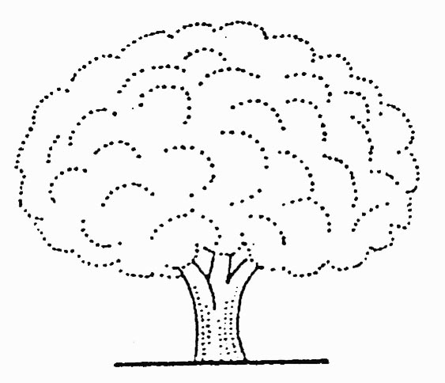
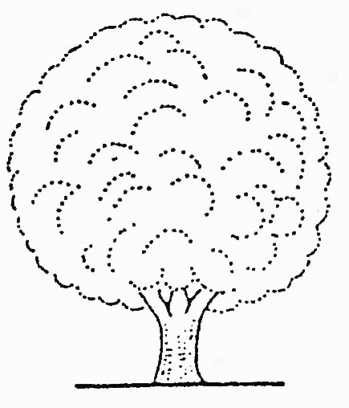
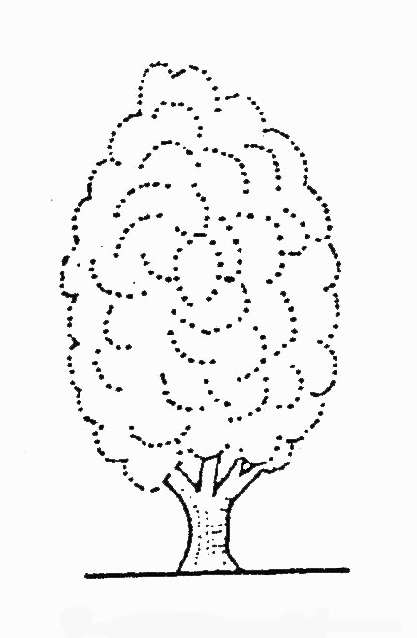

(2)
แผ่ออก
(spreading)
(1)
ตั้งตรง
(upright))
(3)
ลู่ลง
(droping)

2) ความยาวของแผ่น ใบ (leaf blade : length) (ล.9)

3) ความกว้างของแผ่นใบ (leaf blade : width) (ล.10)

4) ความยาวของปีกใบ (petiole : length of wings) (ล.23)

5) ความกว้างของปีกใบ (petiole : width of wings) (ล.24)
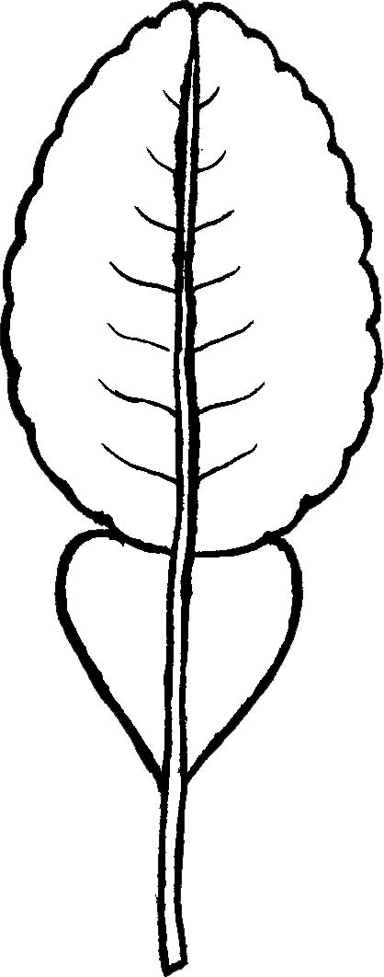
ความกว้างใบ
ความยาวใบ

ความยาวของปีกใบ
8888888888
ค ความกว้างของปีกใบ

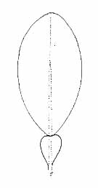
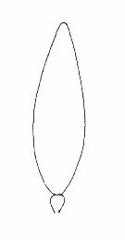
6) รูปร่างของใบ(leaf blade : shape) (ล.11)
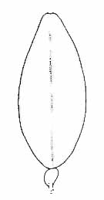
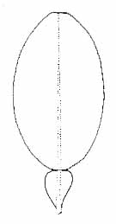
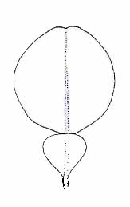

(1)
รูปรี
(elliptic)
(2)
รูปไข่
(ovate)

(3)
รูปไข่กลับ
(obovate)
(4)
รูปใบหอก
(lanceolate)
(5)
รูปกลม
(orbicular)
7) รอยเว้าของขอบใบ(leaf blade : incisions of margin) (ล.17) (IPGRI,1999)
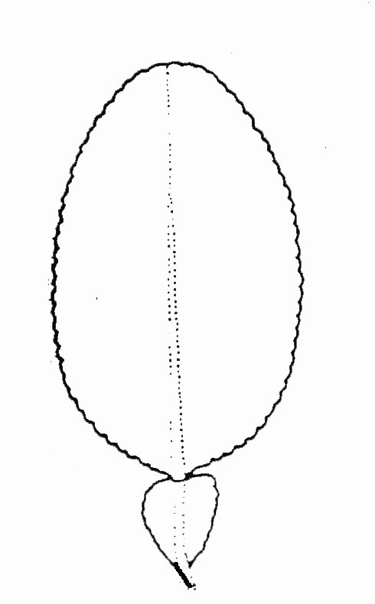
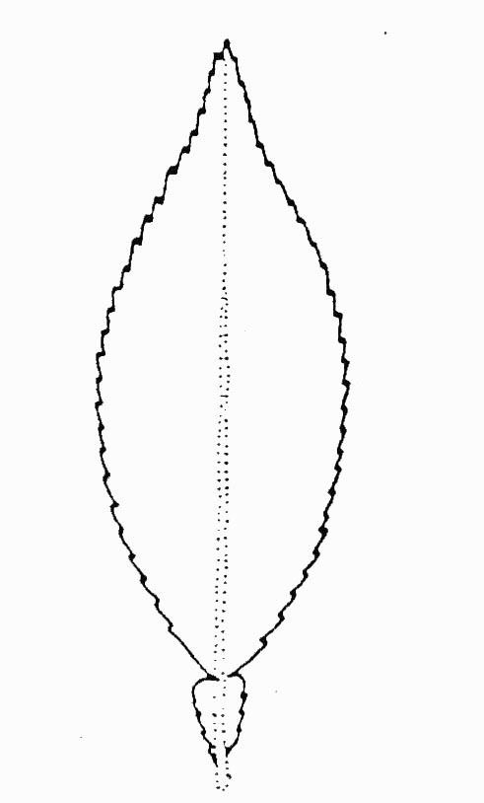
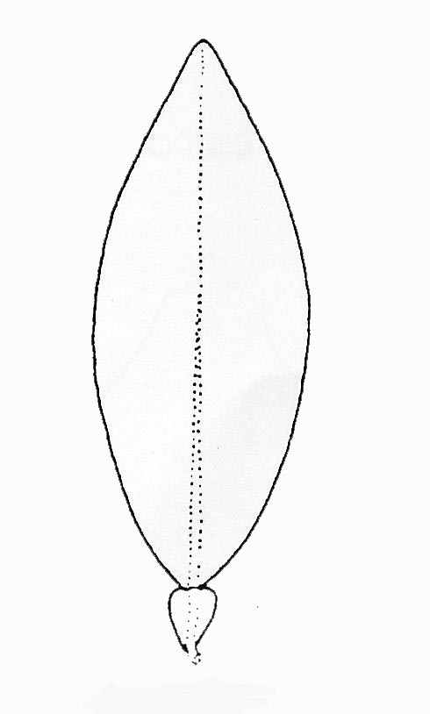
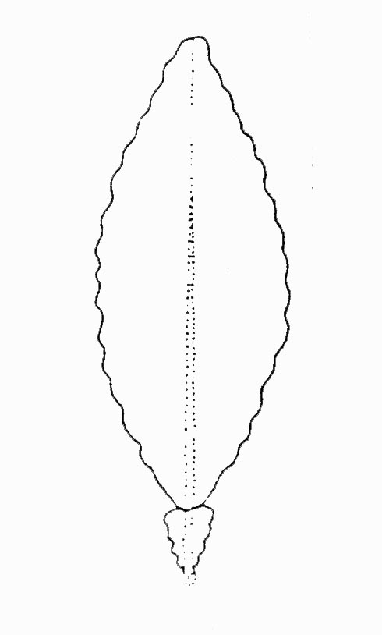

(1)
เรียบ
(entire)
(2)
หยักมน
(crenate)
(3)
หยักซี่ฟัน
(dentate)
(4)
เป็นคลื่น
(wavy)

8) รูปร่างของปลายใบ(leaf blade : shape of apex) (ล.18) (UPOV TG/203/1 ,2003)
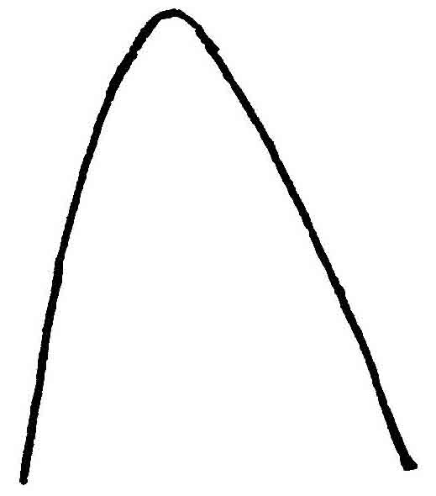
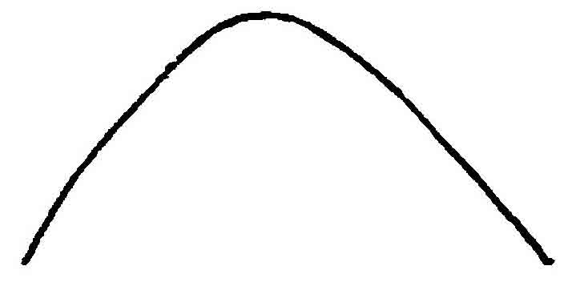

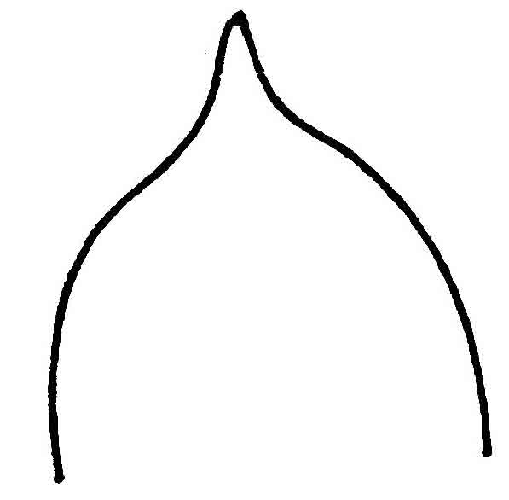

(1)
เรียวแหลม
(acuminate)
(2)
แหลม
(acute)

(3)
มน
(obtuse)
(4)
กลม
(rounded)

9) การเว้าบริเวณปลายใบ (leaf blade : emargination at tip) (ล.19) (UPOV TG/203/1 ,2003)
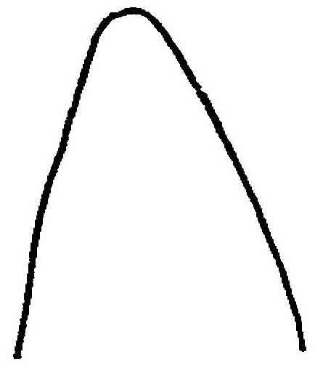
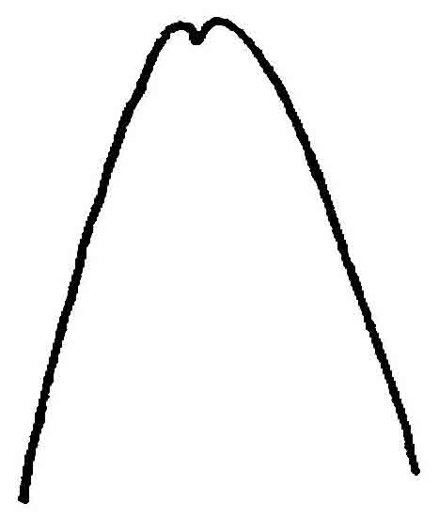

(1)

ไม่มี
(absent)

(9)

มี
(present)

10) ความยาวของผล (fruit : length) (ล.39)
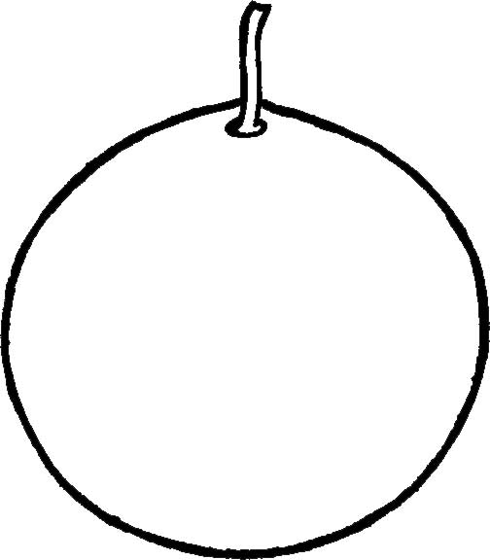
ความยาวผล

11) ความยาวของเส้นผ่านศูนย์กลางผล (fruit : diameter) (ล.40)
12) ความหนาของเปลือก (fruit rind : thickness) (ล.63)
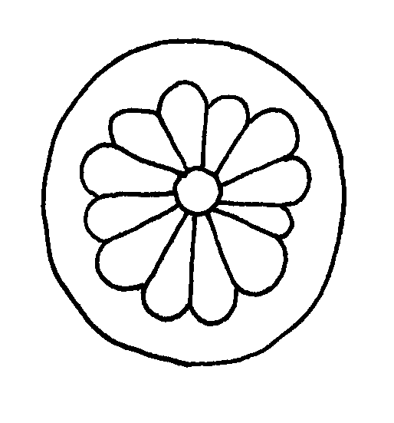
ความหนาเปลือก
เส้นผ่านศูนย์กลางผล

13) รูปทรงของผล (fruit : shape) (ล.42)
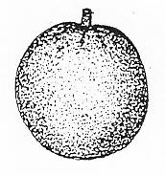
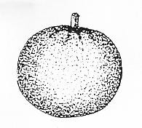
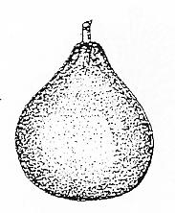
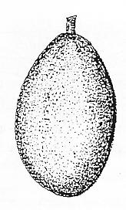
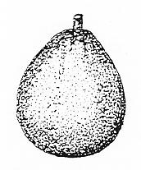
(1)
ทรงกลม
(spheroid)
(2)
ทรงแป้น
(oblate)
(3)
ทรงรูปไข่
(ellipsoid)
(4)
ทรงมีจุก
(carunculate)
(5)
ทรงไม่มีจุก
(non-carunculate)

14) รูปร่างบริเวณส่วนบนของผล (fruit : general shape of proximal part ) (ล.44)
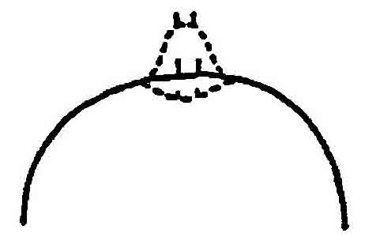
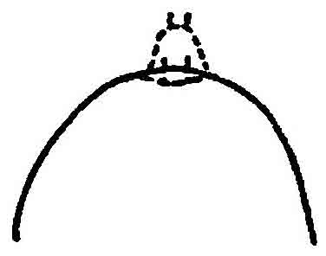
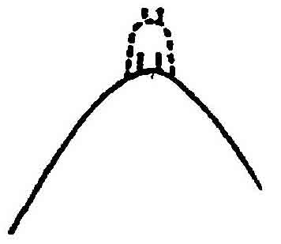
(UPOV TG/203/1 ,2003)
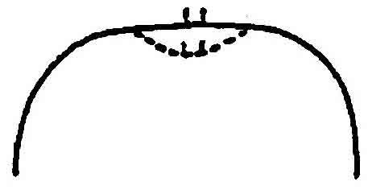

(1)

แบน
(flattened)

(2)

กลมเล็กน้อย
(slightly rounded)

(3)

กลม
(strongly rounded)

(4)

เรียว
(tapered)

15) การมีจุกบริเวณขั้วผล (fruit : presence of neck) (ล.45) (UPOV TG/203/1 ,2003)

(1 )
ไม่มีจุก
(absent)
(9)
มีจุก
(present)

16) รอยเว้าที่บริเวณขั้วผล (fruit : presence of depression at stalk end) (ล.47)
(UPOV TG/203/1 ,2003)
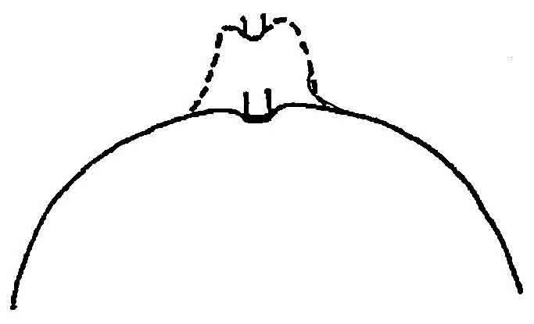
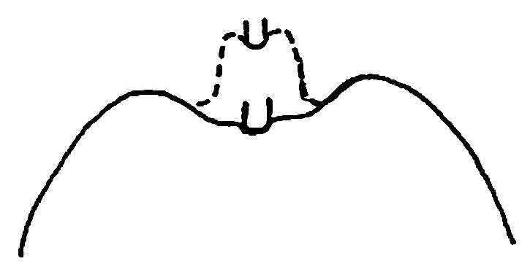

(1)
ไม่มี
(absent)
(9)
มี
(present)

17) รูปร่างบริเวณส่วนล่างของผล (fruit : general shape of distal part ) (ล.49)
(UPOV TG/203/1 ,2003)
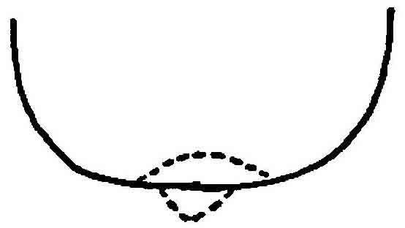
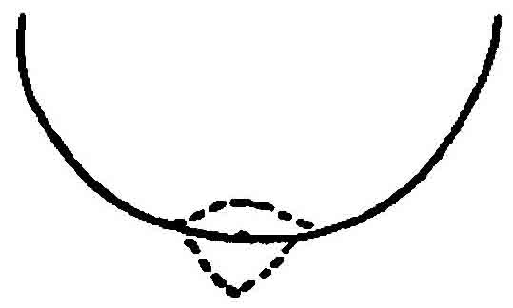
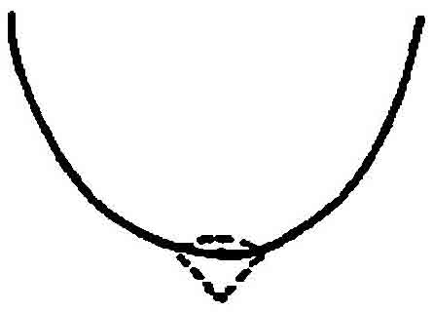

(2)

กลมเล็กน้อย
(slightly rounded)

(3)

กลม
(strongly rounded)

(1)
แบน
(flattened)

18) การมีจุดนูนที่ก้นผล (fruit : presence of nipple) (ล.50) (UPOV TG/203/1 ,2003)

(1)
ไม่มีจุดนูน
(absent)
(2)
มีจุดนูน
(present)

19) รูปร่างเมล็ด (seed : shape) (ล.83)

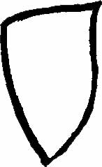




(1)
กระสวย
(spindle)
(2)
กึ่งสามเหลี่ยม
(semi-triangle)
(3)
รูปไข่
(ovate)
(4)
ทรงกระบอก
(cylinder)
(5)
ทรงกลม
(round)

